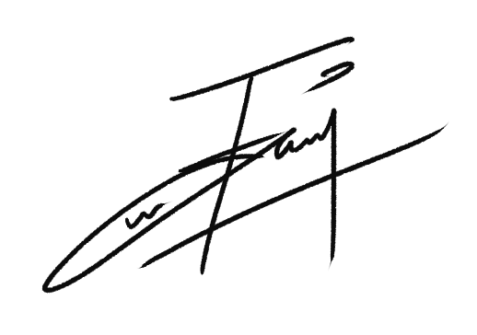
Logbook Magang Industri Minggu ke 3
tgl. 15 Jan 2021 s/d tgl 21 Jan 2021

Identitas Mahasiswa
Nama Mahasiswa : Ervin Ahmad Nur Hidayanto
NIM : 4311801010
No. Tlp/Hp : 085156576755

Identitas Perusahaan dan Pembimbing di Perusahaan
Nama Perusahaan : PT.Budaya Digital Indonesia
Alamat / No. Telp : Komplek Nusantara Golden Blok, Blk. H No.10, Tlk. Tering, Kec. Batam Kota, Kota Batam, Kepulauan Riau 29461
Pembimbing : Fadhli Yahya
Jabatan : Art Director
No. Tlp / Hp : 081276881044

Rincian Kegiatan Magang
(Diisi berdasarkan kegiatan perhari)
15 Jan 2021
Mengerjakan Goa Tambang
18 Jan 2021
Fix Bug Sound Level 2 Rumah Alvin, dan susun gameplay prototype Goa Tambang
19 Jan 2021
Perbaiki UI Menu Level 2 - Rumah Alvin dan Inventory
20 Jan 2021
Refactor UI
21 Jan 2021
Refactor UI

Batam, 18 Juni 2021
Pembimbing di Perusahaan

(Fadhli Yahya)

